**Institución:** Fundación Celia Duque de Duque.

**Asignatura:** Lengua Castellana.

**Grado:** 11°

**Elaborado por:** Mariana Vallejo Loaiza.

**Entregado a:** Diego Edison Echeverri.

* **MÓDULO DE ORIENTACIÓN VOCACIONAL:** Este módulo presenta diversos enlaces con contenido referido al proceso de elección de un programa académico, sugerencias y pistas para definir de manera pertinente un programa académico, algunos aspectos psicosociales que pueden interferir en la toma de decisiones que involucren el tema, motivaciones que pueden estar presentes en la elección de un programa académico, descripción del perfil o rol profesional de diferentes programas que ofrece la universidad de Antioquia, testimonios de estudiantes universitarios en su proceso de elección de un pregrado e invitaciones para participar en actividades de orientación por parte de expertos**.**
* **MÓDULO DE COMPETENCIA LECTORA:**

“El nivel literal o “comprensión localizada del texto” indaga por tres procesos básicos: en

primer lugar, el reconocimiento de sujetos, eventos u objetos y el significado literal de un término, una frase, un signo, a manera de trascripción; en segundo lugar, la producción de paráfrasis, entendidas como la traducción del significado de una palabra o frase, empleando

sinónimos o frases distintas sin que se altere el significado literal; y en tercer lugar, la identificación de relaciones entre los componentes de una oración o de un párrafo. En la comprensión localizada del texto “se evalúan, principalmente, las competencias semántica y gramatical o sintáctica” (p. 5)”.

La prueba de lectura crítica preestablece tres subcompetencias”:

* **Competencia literal:** “En este nivel hay dos variantes: la literalidad transcriptiva y la literalidad en el modo de la paráfrasis; en la literalidad transcriptiva el lector simplemente reconoce palabras y frases, con sus correspondientes significados de “diccionario” y las asociaciones automáticas con su uso. En el modo de la paráfrasis el lector desborda la mera transcripción grafémica y frásica, para hacer una traducción semántica en donde palabras semejantes a las del texto leído ayudan a retener el sentido; se trata del “reconocimiento del primer nivel de significado del mensaje”, según Eco, y se realiza cuando el lector parafrasea, glosa o resume lo que lee; se activan aquí las macroreglas enunciadas por Van Dijk, necesarias en toda comprensión de texto, y que consisten en generalizar, seleccionar, omitir e integrar la información fundamental (pp. 56-57)”.

Los indicadores de la competencia literal son:

1) Reconocimiento del punto del texto en que quien escribe cita a otro autor o se refiere a él.

2) Establecimiento del tipo de relaciones que establece el autor del texto con otro enunciador, ya sea de apoyo, de acuerdo total o parcial, de contraposición o de cualquier otra que se presente en el texto.

3) Reconocimiento de las diferentes expresiones que se refieren a un mismo contenido en el texto.

4) Lectura en otras palabras de lo que dicen o significan las proposiciones del texto.

5) Relación de los contenidos del texto, a partir de los conectivos que haya entre ellos.

6) Remisión a las referencias que el texto hace de sus propios enunciados, a través de los deícticos que haya en él.

7) Determinación del tema y los subtemas del texto, es decir de qué asunto se trata en general y cómo se va desplegando en el texto a partir de diversas temáticas que se vinculan con el asunto.

8) Determinación de las proposiciones o ideas principales del texto.

9) Determinación de la síntesis del texto, a partir de los contenidos esenciales.

10) Establecimiento del propósito del autor al decir lo que dice, es decir, qué es lo que quiere en definitiva, a quiénes lo dice, por qué lo dice y para qué lo dice.

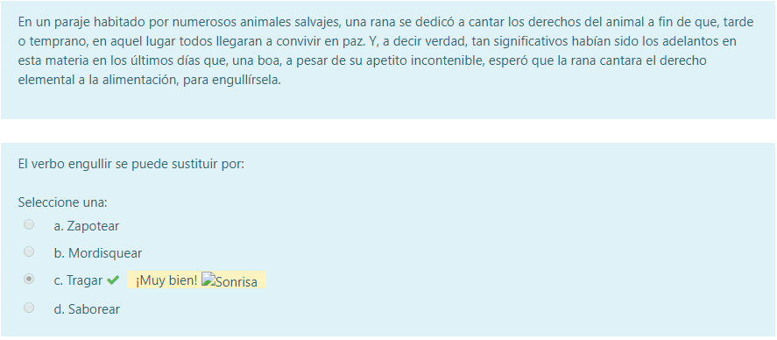

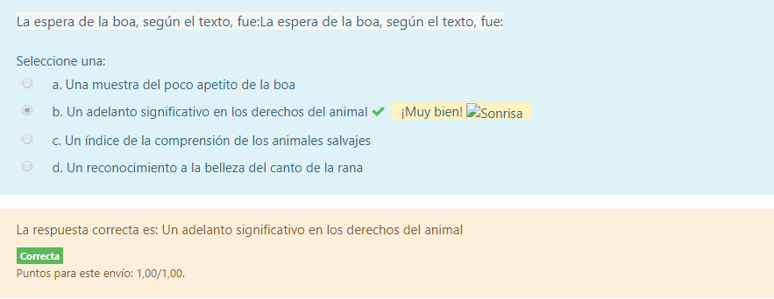

* **Competencia inferencial:** “Para Kabalen y De Sánchez, la lectura de nivel inferencial “consiste en establecer relaciones entre lo que se está leyendo, para suponer o inferir datos que no se dan directamente en el texto; por eso, se considera que la lectura inferencial es una lectura entre líneas”.

“El lector realiza inferencias cuando logra establecer relaciones y asociaciones entre los significados, lo cual conduce a formas dinámicas y tensivas del pensamiento, como es la construcción de relaciones de implicación, causación, temporalización, especialización, inclusión, exclusión, agrupación, etc., inherentes a la funcionalidad del pensamiento y constitutivos de todo texto. Se infiere lo no dicho en el acto de decir pues el acto de leer, entendido como búsqueda de sentido, conduce a permanentes deducciones y presuposiciones, a completaciones de los intersticios textuales –cooperación textual, lo llama Eco– como una dimensión básica y fundamental para avisorar las posibilidades de la lectura crítica –o lectura de un tercer nivel–. Se puede afirmar que si en las lecturas de carácter literal predominan los mecanismos de asociaciones automáticas y detección de lugares comunes –o hipercodificación–, en la inferencia se hallan los procedimientos propios de la presuposición –o hipocodificación–. (pp. 63-64)”.

En específico, la subcompetecia inferencial indaga por la capacidad del lector para colegir de un texto el mensaje implícito o las posibles interpretaciones contextuales”.

Los indicadores de la competencia inferencial son:

1) Establecimiento de diversos análisis, a partir de los contenidos esenciales del texto.

2) Inferir de la información suministrada por el texto algunas oreas que están implicadas en ella.

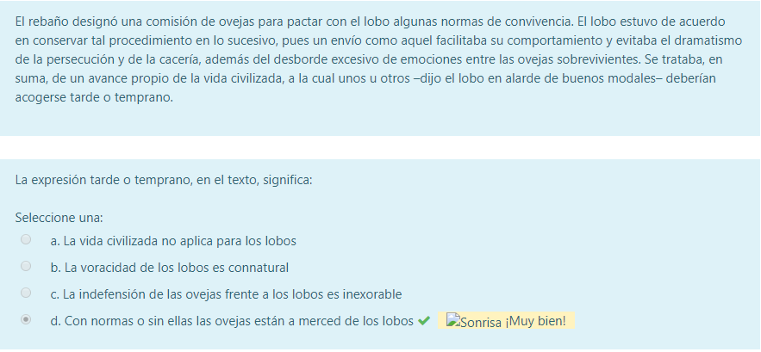

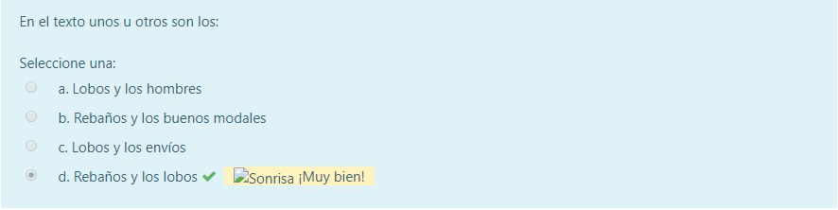

* **Competencia analógica:** “Se trata de lo que Eco identifica como lo propio de la abducción creativa, mediante la cual el sujeto lector activa sus saberes para conjeturar y evaluar aquello que dice el texto e indagar por el modo como lo dice. Tales movimientos de pensamiento conducen a identificar intenciones ideológicas de los textos y de los autores y, en consecuencia, a actualizar las representaciones ideológicas de quien lee. Explicado en términos semióticos, en la lectura crítico-intertextual el lector pone en juego la capacidad para controlar la consistencia de las interpretaciones diversas y posibles –los campos isotópicos, en términos de Greimas– que el texto puede soportar, en un proceso de semiosis que converge finalmente en el reconocimiento valorativo del mismo texto en relación con los otros textos de la cultura, y que se pueden manifestar a manera de citación, de alusión o de imitación (pp. 69-70)”.

Las respuestas ponen en red saberes de múltiples procedencias, para que el lector se posicione críticamente sobre lo leído. La elección de una opción y no de otra, permite determinar la capacidad evaluativa del lector frente a lo que lee, a pesar de las limitaciones connaturales de un examen escrito, de una prueba con preguntas cerradas”.

Los indicadores de la competencia analógica son:

1) Inducción, a partir de los contenidos generales y particulares, otros contenidos posibles.

2) Establecimiento de comparaciones y contrastes entre las temáticas de dos o más textos y las posiciones de sus respectivos autores frente a ellas.

## 

## 

**CONTENIDOS DEL EXAMEN: “**Los contenidos de los textos están relacionados con temas generales, o lo que se conoce como cultura general, es decir no implican conocimiento especializado en un área específica del saber. Aunque bien traten de asuntos académicos o científicos, no son de un nivel de complejidad o experticia en ninguna disciplina. Otro tipo de contenidos trata de situaciones cotidianas de la vida, aspectos socioculturales, opiniones personales sobre acontecimientos, actitudes y situaciones, en contextos que suelen ser familiares”.

Los tipos de texto que se encuentran en las pruebas son:

1) Informativo tipo noticia   
2) Opinión tipo artículo de interés general  
3) Texto científico o académico   
4) Texto argumentativo tipo ensayo

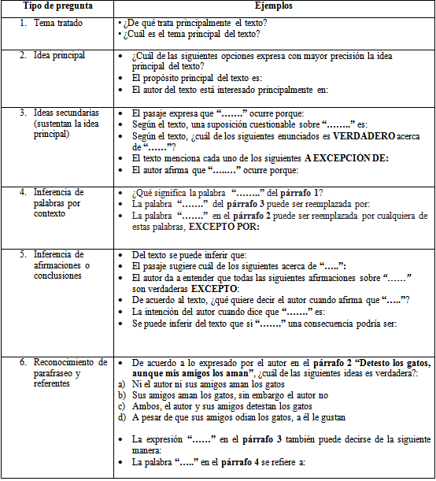

* **SIMULACRO:** En este módulo la plataforma ofrece al usuario un simulacro con el tipo de preguntas que abarca el examen de admisión de la Universidad de Antioquia. El simulacro consta de 40 preguntas, distribuidas en 20 de competencia lectora y 20 de razonamiento lógico respectivamente, con un tiempo límite de 1 hora 30 minutos.

En el componente de lectura crítica se presentan siete textos con estructura continua:

* Dos de ellos hacen referencia a la relevancia de la literatura, su estilo figurativo y el rol que desempeña el escritor para dotarla de un carácter trascendental. Estos textos se encuentran divididos por párrafos, cada uno de ellos enumerado respectivamente.
* Algunos textos adquieren un carácter político-social y son el reflejo directo de una época o suceso histórico en específico.
* Prevalecen los textos argumentativos.

Las preguntas que abarca la prueba de comprensión lectura evalúan e integran las 3 subcompetencias mencionadas al inicio: literal, inferencial y analógica; en algunas de ellas se pone en comparación dos textos para que el lector identifique el tipo de relación que se establece entre ellos. Así mismo, se evalúa la capacidad de la persona para realizar un análisis intertextual, paratextual y metatextual de un texto, comprendido en los principios de la transtextualidad.

Finalmente, el simulacro arroja los resultados del desempeño individual en la prueba.



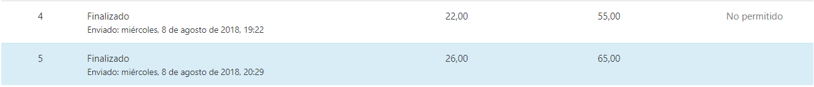

(Información tomada de la documentación proporcionada por la página).